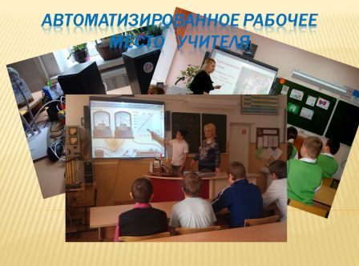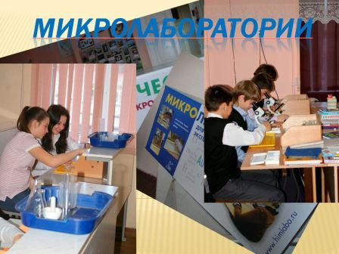
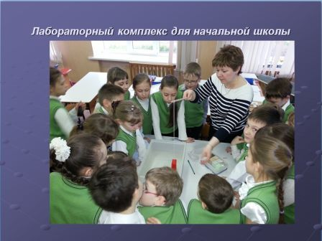
Сведения о наличии объектов для проведения практических занятий, в том числе приспособленных для использования инвалидами и лицами с ограниченными возможностями здоровья
Учебно-лабораторное оборудование, полученное МБОУ гимназией № 40 в рамках модернизации общего образования в Краснодарском крае в течении 2012, 2013 годов
(общая сумма более 2 мил. рублей)
№ | Оборудование | Дата ввода в экспл. | Кол-во | Кабинет № | Учитель
1 | Автоматизированное рабочее Проектор smart480iv | 2012 | 1 | 33 | Метлюк И.В.
2 | Автоматизированное рабочее Проектор smart480iv | 2012 | 1 | 9 | Брянцева Е.Н.
3 | Автоматизированное рабочее Проектор smart480iv | 2012 | 1 | 7 | Дейкун А.В.
4 | Автоматизированное рабочее Проектор smart480iv | 2012 | 1 | 18 | Дмитриенко В.Н.
5 | Автоматизированное рабочее Проектор smart480iv | 2012 | 1 | 10 | Плахтеева Т.А.
6 | Автоматизированное рабочее Проектор smart480iv | 2012 | 1 | 12 | Яланская Е.Ю.
7 | Автоматизированное рабочее Проектор smart480iv | 2012 | 1 | 55 | Гурская М.А.
8 | Документ камера Mimio View | 2012 | 1 | 18 | Дмитриенко В.Н.
9 | Документ камера Mimio View | 2012 | 1 | 55 | Гурская М.А.
10 | Документ камера Mimio View | 2012 | 1 | 33 | Метлюк И.В.
11 | Документ камера Mimio View | 2012 | 1 | 37 | Шмитько И.А.
12 | Система голосования Mimio | 2012 | 1 | 41 | Панара А.И.
13 | Система голосования Mimio | 2012 | 1 | 36 | Дутова Е.Ю.
14 | Система голосования Mimio | 2012 | 1 | 52 | Гоева И.А.
15 | мобильный компьютерный класс | 2012 | 1 | 39 | Джигаль Т.Г.  Мурашко М.Ю.
16 | Комплект интерактивных учебных пособий(матем. нач.шк., кубановедение, биол.,химия,физика) | 2012 | 1 | 5,12,18,34,33,39,40,41,42,37,52,56 | Учителя  1-11 классов
17 | Комплект лаб. обор. «От зародыша до взрослого растения(организма)» | 2012 | 1 | 5 | Учителя нач. классов
18 | Комплект лаб. обор. «Постоянные магниты» | 2012 | 1 | 5 | Дмитриенко В.Н.
19 | Комплект для практических работ  «Фильтрация воды» с метод. указаниями | 2012 | 1 | 5 | Учителя нач.классов
20 | Природное сообщество водоема(магнитный плакат с набором карточек и метод. указаниями) | 2012 | 1 | 5 | Учителя нач.классов
21 | Природное сообщество леса(магнитный плакат с набором карточек и метод. указаниями) | 2012 | 1 | 5 | Учителя  нач. классов
22 | Природное сообщество луга(магнитный плакат с набором карточек и метод. указаниями) | 2012 | 1 | 5 | Учителя нач.классов
23 | Природное сообщество поля(магнитный плакат с набором карточек и метод. указаниями) | 2012 | 1 | 5 | Учителя нач.классов
24 | Птицы зимой (магнитный плакат с набором карточек и метод. указаниями) | 2012 | 1 | 5 | Учителя нач.классов
25 | Комплект лаб.обор. «Плавание и погружение. Закон Архимеда». | 2012 | 1 | 5 | Учителя нач.классов
26 | Комплект лаб.обор. «Воздух и атмосферное давление» | 2012 | 1 | 18 | Дмитриенко В.Н.
27 | Микроскоп цифровой | 2012 | 1 | 34 | Косачев И.А.
28 | Микроскоп цифровой | 2012 | 1 | 34 | Косачев И.А.
29 | Микроскоп цифровой | 2012 | 1 | 34 | Косачев И.А.
30 | Микроскоп цифровой | 2012 | 1 | 34 | Косачев И.А.
31 | Микроскоп цифровой | 2012 | 1 | 34 | Косачев И.А.
32 | Модели транспорт. Светофора | 2012 | 1 | 56 | Бабаева Е.Н.
33 | Комплект лаб. Обор. «Равновесие и устойчивость» | 2012 | 1 | 18 | Дмитриенко В.Н.
34 | Документ камера Mimio View | 10/2013 | 1 | 36 | Дутова Е.Ю.
35 | Документ камера Mimio View | 10/2013 | 1 | 39 | Джигаль Т.Г.
36 | Документ камера Mimio View | 10/2013 | 1 | 41 | Панара А.И.
37 | Документ камера Mimio View | 10/2013 | 1 | 52 | Гоева И.А.
38 | Документ камера Mimio View | 10/2013 | 1 | 34 | Косачёв И.А.
39 | Автономная система голован. Mimio | 10/2013 | 1 | 27 | Ещенко О.И.
40 | Микроскоп цифровой Digital | 10/2013 | 1 | 11 | Маркова Л.М.
41 | Автоматизированное рабочее место | 12/2013 | 1 | 22 | Малая Е.Э.
42 | Автоматизированное рабочее место | 12/2013 | 1 | 34 | Косачёв И.А.
43 | Автоматизированное рабочее место | 12/2013 | 1 | 37 | Шмитько И.А.
44 | Ноутбук Lenovo Think Pad Edge E5 | 12/2013 | 1 | 15 | Назаренко А.С.
45 | Ноутбук Lenovo Think Pad Edge E5 | 12/2013 | 1 | 22 | Малая Е.Э.
46 | Ноутбук Lenovo Think Pad Edge E5 | 12/2013 | 1 | 55 | Гурская М.А.
47 | Ноутбук Lenovo Think Pad Edge E5 | 12/2013 | 1 | 39 | Джигаль Т.Г.
48 | Ноутбук Lenovo Think Pad Edge E5 | 12/2013 | 1 | 52 | Раевская Е.А.
49 | Ноутбук Lenovo Think Pad Edge E5 | 12/2013 | 1 | 38 | Зинченко Л.Н.
50 | Ноутбук Lenovo Think Pad Edge E5 | 12/2013 | 1 | 29 | Выскир Л.Н.
51 | Ноутбук Lenovo Think Pad Edge E5 | 12/2013 | 1 | 43 | Назаренко С.Ф.
52 | Ноутбук Lenovo Think Pad Edge E5 | 12/2013 | 1 | 37 | Шмитько И.А.
53 | Ноутбук Lenovo Think Pad Edge E5 | 12/2013 | 1 | 42 | Мялковская Е.Н.
54 | Ноутбук Lenovo Think Pad Edge E5 | 12/2013 | 1 | 54 | Панара М.А.
55 | Ноутбук Lenovo Think Pad Edge E5 | 12/2013 | 1 | 41 | Панара А.И.
56 | Ноутбук Lenovo Think Pad Edge E5 | 12/2013 | 1 | 40 | Сушина Т.В.
57 | Ноутбук Lenovo Think Pad Edge E5 | 12/2013 | 1 | 26 | Ашинова Грозаву Р.Н.
58 | Комплект интерактивных учебных пособий нач. школа | 12/2013 | 1 | 5-12 | Учителя начальных классов
59 | Учебно-лабораторное оборудование для кабинета «Химии" | 11/2013 | 1 | 33 | Метлюк И.В.
60 | Комплект лабораторного оборудования «ГИА лаборатория» (физика) | 11/2013 | 1 | 18 | Дмитриенко В.Н.
61 | Комплект лабораторного оборудования «ГИА лаборатория» (физика) | 11/2013 | 1 | 18 | Дмитриенко В.Н.
62 | Комплект лабораторного оборудования «ГИА лаборатория» (физика) | 11/2013 | 1 | 18 | Дмитриенко В.Н.
63 | Комплект лабораторного оборудования «ГИА лаборатория» (физика) | 11/2013 | 1 | 18 | Дмитриенко В.Н.
64 | Комплект оборудования «Телурий» | 12/2013 | 1 | 52 | Гоева И.А.
65 | Конструктор  «перворот NXT» с п. | 12/2013 | 1 | 2 | Скырков А.А.
66 | Конструктор  «перворот NXT» | 12/2013 | 1 | 2 | Скырков А.А.
67 | Конструктор  «перворот NXT» | 12/2013 | 1 | 2 | Скырков А.А.
68 | Мобильная естественно-научная лаборатория «Лабдиск» | 12/2013 | 1 | 9 | Брянцева Е.Н.
69 | Учебно-лабораторное оборудование по химии на 10 | 01/2013 | 1 | 33 | Метлюк И.В.
70 | Учебно-лабораторное оборудование по биологии | 01/2013 | 1 | 34 | Косачев И.А.
71 | Учебно-лабораторное оборудование по биологии | 01/2013 | 1 | 34 | Косачев И.А.
72 | Учебно-лабораторное оборудование по биологии | 01/2013 | 1 | 34 | Косачев И.А.
73 | Учебно-лабораторное оборудование по биологии | 01/2013 | 1 | 34 | Косачев И.А.

